Projet Qualité 2016

Gestion de Projet

### H 4115

Chef projet : Victor NOUVELLET

Yassir BOUIRY

Cyril CANETE

Loïc CHAMPAVERE

Ayoub CHIOUKH

Romain DUTEIL

Daniela MITRICA

Gestion des tâches :

Après compréhension du sujet, je choix a été fait en concertation avec l’équipe de découper le projet en 4 versions incrémentales. Les versions sont décrites ci-après :

- Conception du plateau

- Prise en compte du temps

- Gestion de l’énergie et de la concurrence d’accès à une case

- Gestion de la capacité

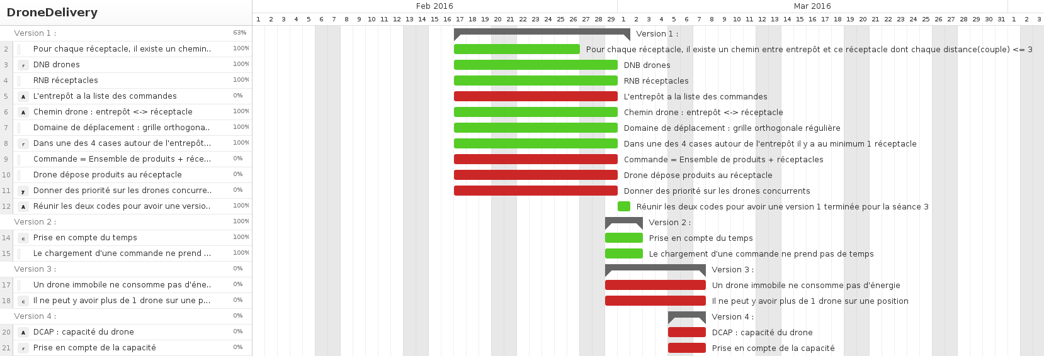Le plan initial d’avancement dans le temps a été modélisé de la manière suivant dans le diagramme de Gantt :

Les membres de l’équipe ont été consultés pour déterminer leur affectation à chacune des tâches afin de les réaliser au mieux.

Cependant, l’ordre des versions n’ont pas été parfaitement suivi afin de ne pas rester bloqué sur des spécifications plus complexes à mettre en place.

Gestion de la communication & documents :

Afin de maintenir une communication entre les différents membres de l’équipe, nous avons utilisé Slack sur un « channel » dédiée au projet. Le partage de fichier est passé par l’utilisation de Google Drive pour les documents ou la présentation et par l’utilisation du gestionnaire de version Git pour le code source Alloy.

Tous ces outils ont été mis en place dès la première séance de TP et cela a été bénéfique pour l’efficacité du projet.

Ces outils ont aussi permis de proposer des réunions d’avancement et gérer des croisements d’emploi du temps pour trouver des moments de disponibilité communs.